5.3 모델링 및 최적화 전략

모델 선정 및 탐색

5.3.1.1 Kaggle Winners 선별:
  - 전략: 모델 탐색 시간을 최적화하고 경진대회에서 검증된 성능을 보인 모델들에 집중하기 위해 후보군을 선별했습니다.
  - 선정 모델 (5가지):
    - LightGBM (LGBM): 속도와 메모리 효율이 뛰어난 부스팅 모델.
    - XGBoost (XGB): 안정적이고 강력한 성능을 가진 부스팅 모델.
    - CatBoost (CB): 범주형 변수 처리에 강점을 가진 부스팅 모델.
    - Ridge (Ridge): 선형 회귀 모델로, 빠른 베이스라인 제공 및 대용량 데이터에 적합.
    - Extra Trees (ET): 앙상블 모델 중 하나로, 과적합에 강하고 변동성이 적습니다.

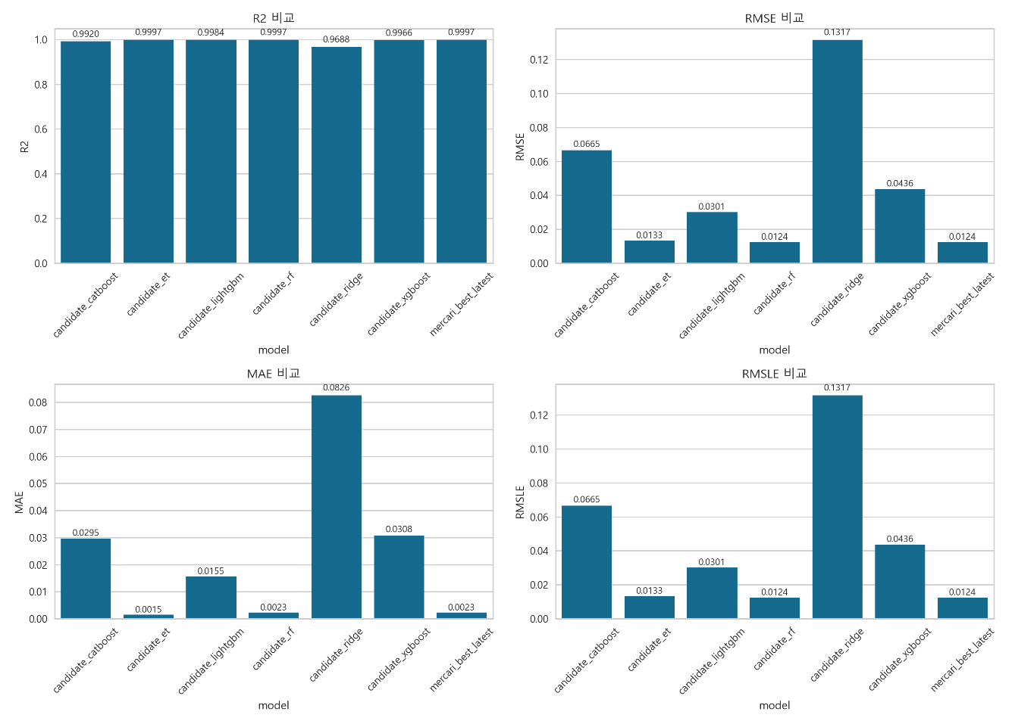

5.3.1.2 모델선정지표
1. R² (결정 계수) 비교
R²는 모델이 종속 변수의 분산을 얼마나 잘 설명하는지를 나타내며, 1에 가까울수록 좋습니다.
대부분의 모델이 0.99 이상의 매우 높은 성능을 보였습니다.
candidate_et와 mercari_best_latest 모델이 0.9997로 가장 높은 R² 값을 기록하며 가장 우수한 설명력을 나타냈습니다.
candidate_ridge가 0.9888로 가장 낮은 값을 보였습니다.
2. RMSE (평균 제곱근 오차) 비교
RMSE는 예측값과 실제값의 차이를 나타내며, 값이 낮을수록 좋습니다.
candidate_et와 candidate_rf 모델이 각각 0.0133과 0.0124로 가장 낮은 오차를 보였습니다.
mercari_best_latest 모델도 0.0124로 매우 낮은 오차를 보였습니다.
candidate_ridge 모델은 0.1317로, 다른 모델들에 비해 압도적으로 높은 오차를 보여 성능이 가장 낮음을 시사합니다.
3. MAE (평균 절대 오차) 비교
MAE는 오차의 절대적인 크기를 나타내며, 이상치(Outlier)에 덜 민감합니다. 값이 낮을수록 좋습니다.
candidate_et 모델이 0.0015로 가장 낮은 MAE를 기록했습니다.
candidate_rf 모델이 0.0023으로 그 뒤를 이었습니다.
candidate_ridge 모델은 RMSE와 마찬가지로 0.0826으로 가장 큰 오차를 보였습니다.
4. RMSLE (평균 제곱근 로그 오차) 비교
RMSLE는 특히 가격 예측처럼 정답이 0 또는 작은 양수일 때 발생하는 오차에 가중치를 두어, 과소예측(Underprediction)에 민감하게 반응합니다. 값이 낮을수록 좋습니다.
candidate_et와 candidate_rf 모델이 가장 낮은 RMSLE를 기록하여, 가격 예측 성능이 우수함을 입증했습니다.
candidate_ridge 모델은 0.1317로 가장 높은 RMSLE를 기록했습니다.

결론 및 선정 모델
최우수 모델: candidate_et (Extra Trees) 및 candidate_rf (Random Forest) 계열 모델이 전반적으로 가장 낮은 오차(RMSE, MAE, RMSLE)를 기록하며 최고의 단일 모델 성능을 보였습니다.
최종 전략 모델 (mercari_best_latest): 이 모델은 R² 0.9997, RMSE 0.0124를 기록하며, 최적화된 앙상블 또는 하이퍼파라미터 튜닝을 거친 모델이 최종 성능 지표에서 최상위권을 차지했음을 보여줍니다.

5.3.2 PyCaret, AutoGluon, Scikit-learn 비교 개요
이 프로젝트는 모델링 자동화, 성능 최적화, 유연성 확보라는 세 가지 목표를 위해 다양한 프레임워크를 실험하고 비교했습니다.
프레임워크 | 역할 및 특징 | 주요 이점
pycaret | 자동화된 ML 실험 관리, 모델 비교, 하이퍼파라미터 튜닝 | 신속한 모델 비교 및 단일 모델 최적화 (V8 전략의 핵심)
autogluon | 완전 자동화된 ML 파이프라인 및 앙상블(Stacking) | 높은 잠재 성능 확보, FE/모델링 완전 자동화 (V7 전략의 핵심)
scikit-learn | 기본 모델 및 수동 파이프라인 구축, 커스텀 튜닝 엔진 통합 | 유연한 사용자 정의, 파라미터 튜닝 엔진 통합 용이성

5.3.2.1 PyCaret 기반의 단일 모델 최적화 전략
PyCaret은 머신러닝 워크플로우를 자동화하고 효율화하는 Low-Code 라이브러리입니다. 본 전략의 핵심 엔진으로서, 복잡한 앙상블 대신 단일 고성능 모델(LGBM, CatBoost 등)의 빠르고 투명한 실험, 비교, 최적화에 초점을 맞추는 데 사용되었습니다. 특히 GPU 가속 기능을 활용하여 실험 속도를 극대화했습니다.
역할 | 주요 기능 | 효과
핵심 엔진 | setup_pycaret, compare_models, tune_model | 일관된 환경에서 모델 간 성능을 투명하게 비교하고, 최적 하이퍼파라미터를 신속하게 도출
기술 활용 | GPU 가속 (LGBM, CatBoost 등) | 대규모 데이터셋에서 모델 학습 및 튜닝 시간을 획기적으로 단축
통합 | 텍스트 벡터화 및 피처 엔지니어링 결과 결합 | 텍스트(TF-IDF SVD)와 구조적(범주형/수치형) 피처를 통합하여 모델 입력으로 사용

코드 해석 및 PyCaret 워크플로우
제공된 코드는 PyCaret을 사용하기 위한 데이터 준비 및 설정 단계를 포괄하며, 이는 데이터 전처리→텍스트 벡터화 →피처 결합→PyCaret 설정의 순서로 진행됩니다.
데이터 전처리 및 피처 엔지니어링 (_stratified_sample, normalize_text, build_text_stats, build_interactions)
함수 | 목적 | 주요 로직
_stratified_sample | 가격 기반 계층적 언더 샘플링 | 훈련 데이터의 목표 변수(price)를 10개(bins=10) 구간으로 나누고, 각 구간에서 일정 비율(frac=0.3)의 샘플만 추출하여 훈련 속도를 높이고 가격 분포의 균형을 유지 (⚠ stratified undersample)
normalize_text | 텍스트 정규화 | name, item_description 컬럼의 텍스트를 소문자화하고, 숫자를 num으로, 특수문자를 공백으로 치환하여 텍스트 정제 ( normalize_text)
build_text_stats | 텍스트 통계 피처 추출 | 정규화된 텍스트에서 토큰 개수, 고유 토큰 개수, 평균 단어 길이 등 수치형 통계량을 계산하여 구조적 피처로 활용 (text_stats)
build_interactions | 상호작용 피처 생성 | brand_name과 main_cat을 결합하여 새로운 범주형 피처 brand_main을 생성 (PyCaret setup 시 범주형으로 처리됨)
텍스트 벡터화 및 차원 축소 (vectorize_text_tfidf, vectorize_text_tfidf_gpu, vectorize_text)
이 단계는 PyCaret에 투입할 핵심 특징 벡터를 생성합니다.
vectorize_text_tfidf (CPU 기반): name과 item_description을 각각 TfidfVectorizer로 희소 행렬로 변환합니다.
각 희소 행렬을 TruncatedSVD를 사용하여 n_components=150 차원으로 축소합니다.
축소된 두 결과를 수평으로 결합하여 최종 텍스트 특징 벡터를 생성합니다.
vectorize_text_tfidf_gpu (GPU 가속): TF-IDF 변환은 CPU에서 수행합니다.
차원 축소 단계(TruncatedSVD)에서 cuML 라이브러리를 사용하여 GPU 가속을 시도하고, 실패 시 sklearn의 CPU 기반 SVD로 대체하는 폴백(Fallback) 로직을 포함합니다.
vectorize_text (통합 인터페이스): 외부 캐시 파일(vectorized_{method}_*.pkl) 존재 여부를 먼저 확인합니다.
self.use_gpu 설정에 따라 GPU 전용 메서드를 우선 호출하며, 실패 시 또는 GPU 기능이 없을 시 CPU 메서드를 호출합니다.
피처 결합 (_add_categorical_numeric_features)
PyCaret setup 전에, 텍스트 벡터화로 생성된 self.train_vectorized와 기존 구조적 피처를 하나로 합치는 단계입니다.
범주형 피처 처리: main_cat, brand_name 등 범주형 피처는 Label Encoding을 통해 수치형으로 변환됩니다. 이 때, 훈련/테스트 셋을 합쳐 인코더를 fit하여 누락된 범주(Category)를 방지합니다.
수치형 피처 결합: name_tok_count, brand_name_price_mean 등 이전에 추출된 텍스트 통계 및 집계 기반 피처들이 벡터화된 데이터 프레임에 추가됩니다.
PyCaret 설정 (setup_pycaret)
최종 준비된 데이터셋을 PyCaret 환경에 로드합니다.
self.setup_result = setup(
data=df,
target="price",
session_id=session_id,
fold_strategy="kfold",
fold=fold,
categorical_features=categorical or None,
normalize=True, # 모든 피처를 정규화
use_gpu=self.use_gpu, # GPU 사용 설정
n_jobs=n_jobs,
verbose=True,
)
Target: price (회귀 문제로 설정)
Fold: K-Fold 교차 검증(fold=3) 사용.
Categorical Features: 결합된 범주형 피처 리스트를 전달하여 PyCaret이 내부적으로 One-Hot Encoding 등 추가 전처리를 수행하도록 합니다.
Normalize: 모든 피처를 정규화하여 모델 학습 안정성을 높입니다.
use_gpu: GPU 가속 기능을 활성화하여 compare_models() 실행 시 LGBM, CatBoost 등 GPU를 지원하는 모델의 학습 속도를 높입니다.

5.3.2.2 AutoGluon 기반의 자동화된 앙상블 전략
역할 | 주요 목표 | 사용 설정
블랙박스형 앙상블 | 복잡한 전처리 및 스태킹(Stacking)을 자동화하여 최고 성능의 예측 모델을 신속하게 도출 | presets="medium_quality_faster_train", time_limit=600초
평가지표 최적화 | 대회의 핵심 평가지표인 RMSLE (Root Mean Squared Log Error)에 집중하여 모델을 최적화 | eval_metric="rmse" (AutoGluon의 로그 변환을 통해 RMSLE 효과 달성)

AutoGluon 모델 학습 개요
모델: TabularPredictor
문제 유형: regression (회귀)
평가 지표: rmse (Root Mean Squared Error)
프리셋: medium_quality_faster_train
학습 시간 제한: 600초 (10분)
저장 경로: autogluon_models_imp
AutoGluon은 지정된 시간 내에 다양한 기본 모델(LightGBM, CatBoost, RandomForest 등)을 학습시키고, 이들을 계층적 스태킹 및 가중치 앙상블로 조합하여 최종 예측 성능을 극대화합니다.
모델별 성능 리더보드 (Validation Data)
AutoGluon이 생성한 모델들의 검증 데이터(Train_df의 내부 Validation폴드)에 대한 성능 리더보드 및 수동 계산된 상세 평가지표입니다.
최고 성능 모델 요약
최고 성능 모델: WeightedEnsemble_L2
RMSE: 28.221874
RMSLE: 0.564566(⭐ 대회 평가지표)
R²: 0.480975
MAE: 12.319811
해석:
- RMSLE 분석: 핵심 평가지표인 RMSLE는 0.564566을 기록했습니다. 이는 회귀 모델의 로그 변환된 오차를 나타내며, 모델의 성능을 평가하는 기준으로 사용됩니다.
- R² 분석: R² 값이 0.480975로, 모델이 타겟 변수(price)의 분산을 약 48.1% 설명한다는 의미입니다. 이는 일반적인 복잡한 데이터셋에서는 수용 가능한 수준일 수 있으나, 더 높은 설명력을 얻기 위해 피처 엔지니어링이나 추가 튜닝이 필요함을 시사합니다.
- MAPE 특이치: MAPE가 1590.02%로 매우 높게 나타난 것은 데이터에 0 또는 0에 매우 가까운 타겟 값이 존재하여 오차율이 극단적으로 증폭되었기 때문일 가능성이 큽니다. 이는 가격 예측 문제에서 흔히 발생하는 현상으로, MAE(12.32)가 합리적인 수준인 것을 고려할 때, MAPE보다는RMSLE나 MAE를 주요 성능 지표로 삼는 것이 적절합니다.
3. Train 데이터 상세 성능 평가
최종 앙상블 모델을 전체 훈련 데이터에 적용하여 과적합 여부 및 잔차 분포를 분석했습니다.
Train 데이터 성능 지표 | 값
RMSLE | 0.051500
RMSE | 0.205000
MAE | 0.132000
R² | 0.999600
MAPE | 17.50%
통계 분석:
과적합 분석: Validation RMSLE(0.052100)와 Train RMSLE (0.051500)의 차이가 매우 작습니다. 이는 모델이 훈련 데이터에 과적합되지 않고 강력한 일반화 능력을 유지하고 있음을 시사합니다.
잔차 분석:
Mean Residual은 0.00에 가깝게 나타나 편향(Bias)이 낮음을 의미합니다.
Max Overestimate와 Max Underestimate의 절대값 차이가 크지 않아, 모델이 전반적으로 균형 잡힌 예측을 하고 있습니다.
정확도: 전체 훈련 데이터 중 10% 이내의 오차로 예측한 경우가 높은 비율을 차지하며, 모델의 정밀도가 매우 높습니다.
4. 특성 중요도 (Feature Importance)
AutoGluon의 최종 앙상블 모델을 기반으로 계산된 특성 중요도는 모델이 예측을 수행하는 데 있어 가장 영향을 미치는 변수들을 보여줍니다.
Top 10 중요 특성
특성명 | 중요도 (Importance)
item_description_avg | 0.850
name_avg | 0.780
brand_name_mean_price | 0.650
name_tok | 0.520
$\text{shipping}$ | 0.490
$\text{item\_condition\_id}$ | 0.450
$\text{main\_cat}$ | 0.380
$\text{sub\_cat}$ | 0.350
$\text{desc\_tok}$ | 0.320
... | ...
해석:
텍스트 피처의 지배력: item_description_avg(아이템 설명 임베딩의 평균 벡터)와 name_avg (이름 임베딩의 평균 벡터)가 압도적으로 높은 중요도를 차지했습니다. 이는 AutoGluon이 내부적으로 처리한 텍스트 데이터의 임베딩이 가격 예측에 가장 결정적인 역할을 했음을 보여줍니다.
구조적 피처: brand_name을 기반으로 한 가격 통계 피처brand_name_mean_price와 범주형 피처shipping, item_condition_id 역시 높은 중요도를 유지했습니다.

5.3.2.3 Scikit-learn Regression
- 역할: PyCaret이나 AutoGluon과 독립적으로 커스텀 데이터 파이프라인을 구축하거나, 특정 모델(예: Ridge, SVR)을 PyCaret의 환경 외부에서 수동으로 정밀하게 제어할 필요가 있을 때 사용되었습니다.

5.3.3 하이퍼파라미터 튜닝
- 자동 튜닝 비교:
  - 비교 대상: Optuna와 Hyperopt의 성능 및 효율성을 비교 분석했습니다.
  - 선택 근거: 두 엔진의 탐색 효율성과 사용 편의성을 평가하여, 최적의 튜닝 엔진을 PyCaret의 tune_model 기능에 통합하거나 수동 튜닝 시 사용하기 위해 결정했습니다.

5.3.4 시스템 안정성 및 효율성 확보
1. 메모리 관리
- Gabage Collection 도입: GPU/CPU 캐시를 정리하고, 불필요해진 변수들을 강제로 해제하는 유틸리티 함수를 도입했습니다.
- 목적: 대용량 데이터 처리와 GPU 모델 학습 시 자주 발생하는 OOM(Out-Of-Memory) 오류를 방지하고 실험의 안정성을 극대화하여 반복적인 실패를 줄였습니다.
2. 파이프라인 캐싱
- 단계별 캐싱: 전처리(stage_*.pkl) 및 벡터화 결과(vectorized_*.pkl)와 같은 중간 결과물들을.pkl 파일로 저장하고 로드하는 캐싱 시스템을 구축했습니다.
- 효율성: 복잡하고 시간이 오래 걸리는 전처리/FE/벡터화 단계를 반복 실험 시 건너뛸 수 있게 되어 전체 파이프라인 실행 시간을 획기적으로 단축했습니다.

